Guide Utilisateur

Pour accéder à votre site wordpress et vous connecter :

https://melodiem.promo-57.codeur.online/auto-ecole-des-monts/wp-admin

Nom utilisateur : admin73

Mot de Passe : B00@Hu47TyuPL?45

Après vous être connecté, vous allez arriver sur le tableau de bord de Wordpress. De là, vous pouvez accéder à tout le menu afin de construire des pages, des articles, faire des modifications etc.

1ère étape : Les réglages

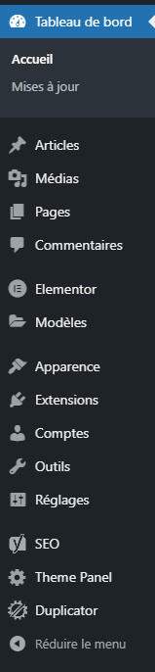

1 - Si vous souhaitez changer votre mot de passe, il suffit de vous rendre : **Comptes > Cliquer en dessous de l’identifiant admin73 > Modifier > Vous rendre sur le bas de page section >** **Gestion de compte > Nouveau mot de passe > Définir le nouveau mot de passe**

IMPORTANT ! Bien effectuer les mises à jour s’il y en a, dès que vous vous connectez ! Cela garantit la sécurité de base de Wordpress.

2 - Si vous souhaitez changer le nom de votre site, l’adresse mail de l’administrateur du site, et d’autres paramètres généraux, cliquez sur **Réglages** dans le tableau de bord situé sur votre gauche. Dans la partie **Réglages > Commentaires**, vous pouvez décider d’Autoriser ou pas les commentaires. Les réglages les plus utilisés se trouvent dans les parties : **Général, Ecriture et Lecture.**

3 - Dans la partie Apparence, vous avez une section qui est le plus utile et importante : **Menus**. Cela va servir à rajouter des pages/articles dans votre menu pour leur donner une visibilité sur le site. Vous avez un petit menu sur la gauche avec différents blocs de contenu. Les paramètres de base étant déjà actifs, vous ne devez pas y toucher. De là, **il suffit de cocher** sur la page/l’article que l’on veut insérer dans le menu et **hop il apparait à droite !** Ensuite, vous pouvez changer de place les différents éléments. Enregistrez bien le menu et vos modifications seront prises en compte.

IMPORTANT ! Ne changez pas de thème car cela pourrait entrainer des dommages conséquents sur toute la structure du site.

4 - Dernière chose importante dans la partie un peu réglages du site : les **Extensions.** Vous retrouverez ce menu en dessous du menu Apparence, dans la barre latérale de gauche. Vous pourrez y voir toutes les extensions déjà installées. Par défaut, les mises à jour sont activées en Automatique.

ATTENTION ! Chaque extension est différente. Je vous conseille fortement de ne pas toucher au menu « Ajoutez une extension ». De plus, si vous n’avez plus besoin d’une extension pour X ou Y raison, pensez à désactiver et supprimer cette extension, pour éviter des failles de sécurité.

2ème étape : l’ajout de pages et d’articles

Concernant les pages, dans le tableau de bord, sur votre gauche, vous avez un onglet appelé Pages. Cliquez dessus et rendez-vous sur le tableau où toutes vos pages apparaitront. Rien de plus simple ensuite : cliquez sur **Ajouter** > nommez votre page > **Modifiez avec Élémentor.**

Ensuite, vous pouvez modifier, personnalisez à votre guise. Attention toutefois, si vous n’avez pas la version payante de Élémentor, vous ne pourrez utiliser que les catégories : **Basique**, **Général et Wordpress** qui contient plusieurs petits widgets (petites applications interactives très utiles suivant son utilisation).

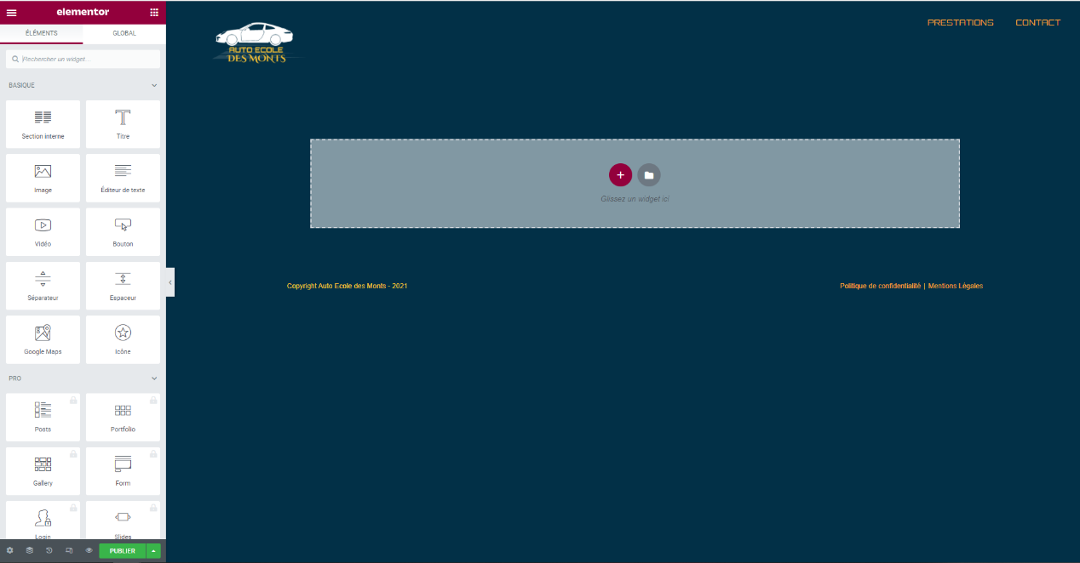Pour commencer votre première page, vous avez deux solutions. La première c’est cliquer sur le **« + »** pour ajouter une section. Elle peut se diviser jusqu’en 6 colonnes. Ou vous pouvez également faire directement glisser un widget depuis la liste présente sur la gauche dans les catégories citées au-dessus. Et si vous cherchez un peu d’inspiration, vous pouvez cliquer sur le petit icône **« fichier »** à côté du « + ». Vous allez atterrir sur une bibliothèque vous proposant des modèles de pages à insérer directement. Ensuite, vous n’aurez plus qu’à modifier le contenu. Attention, encore une fois si vous n’avez pas la version payante de Élémentor, vous n’aurez pas tous les modèles proposés, de disponible.

Tout se construit en section et en blocs. Pour modifier le contenu d’une section, rien de plus facile : passez votre souris en haut à droite sur le bloc en question, un crayon apparaitra. Cliquez dessus et sur votre gauche, vous allez voir apparaitre trois catégories : Contenu, Style et Avancé.

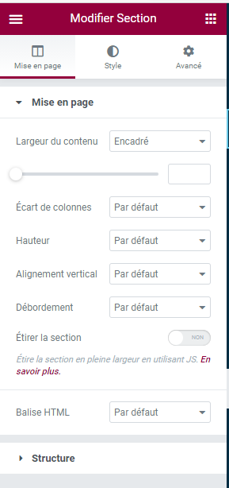

Dans le Contenu, vous pouvez modifier du texte, des images, vous pouvez définir le nombre de colonnes à l’intérieur de votre bloc.

Dans le Style, vous pouvez changer l’alignement du texte par exemple, ainsi que la couleur, la typographie et la taille de texte si c’en est. Vous pouvez également mettre une ombre de texte. Pour les images, dans le bloc Style vous pouvez décider de l’espacement entre les images (dans le cas d’une galerie le plus souvent), si vous souhaitez ajouter des bordures à vos images.

Enfin, dans la partie Avancé, vous pouvez personnaliser les marges et marges internes de votre élément. Mettre des effets de mouvement si vous le souhaitez. A part les menus Css personnalisé et Attributs qui sont payants et n’ont pas d’intérêt pour l’utilisateur, vous pouvez utiliser toutes les catégories du menu Avancé. Vous pouvez personnaliser comme vous le souhaitez. A vous de jouer et de fouiller dans Élémentor !

Ce sera pareil pour vos articles. Allez dans la catégorie Articles, du tableau de bord, à gauche. Cliquez sur **Ajouter** > définissez un titre > **Modifier avec Élémentor** et vous pouvez autant personnaliser votre article qu’une page.

IMPORTANT ! Pensez à mettre à jour régulièrement vos modifications avec Elémentor. Il agit comme une sauvegarde. Quand vous créez un article ou une page, cliquez bien sur **« Publier »** en bas sur votre gauche, au même titre que le **« Mettre à jour »** sinon vous ne pourrez pas le voir sur votre site.

Et voilà ! Vous avez toutes les clés en main pour utiliser votre site Wordpress à votre convenance.

Mélodie Mandolfo